

本科生毕业论文（设计）

题 目：基于Android的足球赛事预测交流平台

姓 名：张轶翔
院 系：信息科学与技术学院
专 业：软件工程
年 级：2017级
学 号：SWE17069
指导教师：康恺 职称：副教授

2021年4月30日

原创性声明

兹呈交的学位论文（设计），是本人在导师指导下独立完成的研究成果。除文中已经明确标明引用或参考的内容外，本论文（设计）不包含任何其他个人或集体已经发表或撰写过的研究成果。本人依法享有和承担由此论文而产生的权利和责任。

声明人（签名）：

日期： 年 月 日

论文题目

【摘要】 本文设计了一款基于FR4微波材料的双频镜像分形偶极子天线，采用具有较强尺寸缩减能力的3/2curve分形结构，然后引入镜像结构和光子带隙结构对它进行改进优化。改进优化后，天线工作频率为射频识别系统的UHF频段的2.4GHz和5.8GHz,其反射系数皆在-20dB以下，并且为全向辐射，较好的符合了射频识别应用的要求。本文还讨论了介质板厚度和介电常数对偶极子天线性能的影响，并做了相关理论分析，对光子带隙结构以及镜像结构也做了定性的探讨。

【关键词】 关键词1 关键词2 关键词3 关键词4

Thesis of Title

[Abstract] In this paper, a solution to the first problem in the antenna design based on FR4 substrate is provided. In order to reduce the antenna dimension effectively, 3/2 Curve fractal was introduced at first, then the mirror structure and the PBG technology were both applied to optimize the antenna characteristics. As a result, the 3/2 Curve fractal antenna could works at dual-frequencies, ie. 2.4GHz and 5.8GHz, with omnidirectional radiation and the return loss both bellow -20dB. In addition, the influences of dielectric constant, and thickness of the substrate and also the mirror PBG structure on antenna have been studied.

[Keywords] Keyword hello 1, Keyword hi 2, Keyword 3, Keyword 4

目 录

引言 1
第1章 标题 2
1.1 标题 2
1.1.1 标题 2
1.1.2 标题 2
1.2标题 3
1.2.1 标题 3
1.2.2 标题 3
第2章 标题 4
2.1 标题 4
2.1.1 标题 4
2.1.2 标题 4
2.2标题 4
2.2.1 标题 4
2.2.2 标题 4
第3章 标题 5
3.1 标题 5
3.1.1 标题 5
3.1.2 标题 5
3.2 标题 5
3.2.1 标题 5
3.2.2 标题 5
结论 6
致谢语 7
参考文献 8
附录 9

引言

引言是论文（设计）的开头部分，主要说明写作目的、现实意义、对所研究问题的认识，并提出中心论点等。引言要写得扼要，篇幅不要太长。

第1章 绪论

1.1 研究背景
体育赛事自古在全世界范围内一直都有着极高的关注度。早在公元前776年，古希腊就已经有文字记载的奥运会。当时各城邦之间通过和平的方式公开较量，成为了一种展示城邦实力的传统。这个传统延续了尽1500年，直到信奉基督教的罗马皇帝狄奥多西一世禁止奥运竞技。在19世纪末，奥运会的遗址才被后人发现。1894年，“现代奥林匹克之父”顾拜旦致函各国体育组织建议恢复奥运会。1896年在雅典举办第一届现代奥林匹克运动会，从此每4年举办一次。期间只有三次因为两次世界大战而中断，还有2020年新冠病毒疫情导致东京奥运会延期。“更快更高更强”的奥林匹克精神激励了无数人不断努力奋进。同时奥林匹克还象征着和平，友谊和团结。
足球是世界上毫无疑问产值最高、受众最广泛、影响力最大的体育运动，为体育产业最大的单一项目。世界范围内足球产业年生产总值达5000亿美元，被称为“世界第17大体”，超过了瑞士、比利时等国家和地区GDP，是当之无愧的是世界第一运动。占体育产业总产值的占比超过40%，远超橄榄球、篮球、排球等项目。
根据QuestMobile公布的一份2020年中国智能终端市场的一份报告中显示，Android系统与IOS系统的用户比列呈八二分。市场上大部分移动终端都是Android架构，同时Android还提供了平板系统以及一些嵌入式系统，比如车载系统等。所以Android有着巨大的市场需求。

1.2 研究目的及意义
本系统致力于构建一个基于Android的足球赛事平台。其中包含赛事预测，新闻浏览等多种便捷功能。如今市场上有很多相关的Android应用，如“懂球帝”APP就是一款功能丰富的足球赛事平台。但是诸如此类的APP有着相同的弊端，就是平台过于冗余。整个APP不仅包含足球赛事信息，还包含篮球及其他体育赛事，甚至是娱乐新闻。虽然丰富的功能在一定程度上意味着更完善的系统，同时还能够吸引更多的用户人群，不过不相关的功能使得此类APP显得过于杂乱无章同时显得不专业，造成了一定程度上的用户流失。因此，一个存粹的足球赛事平台拥有巨大的需求。
体育赛事预测一直是球迷们非常感兴趣的方面之一。能够提前预知比赛结果的感觉是兴奋的同时也是刺激的。因此很多人希望能够准确的预测比赛结果。然而，体育赛事存在着巨大的不确定因素，球场环境，天气，人员的流动等等很多的因素都可以影响一场比赛的走向，所以赛事预测的准确性一直不高，这也激发了很多开发者的兴趣。凭借着机器学习技术的不断普及以及更多新型的算法出现还有算力的增强，赛事预测的准确性理论上应该能够进一步的提升。这也使得本系统的研究具有一定意义。

1.3 研究内容
在本系统的设计与实现中，首先需要了解系统的设计方向和目的，对需求以及系统实现有着清晰的认识和规划。同时还需要了解Android系统的理论知识，学习相关的编译语言。其次，由于系统中涉及到大量的数据，因此数据库是必不可少的。虽然Android本身拥有原生的SQLite数据库，但是SQLite属于本地数据库，不利于数据的更改，而且也不符合开发逻辑，因此数据库需要选择MySQL数据库搭载到远程服务器上。所以需要掌握SQL语言和服务器数据接口部署等相关技术和编程语言。根据系统需求，还需要一个网站作为后台管理以及新闻发布的页面。因此还需要学习VUE框架和相关架构。
为了实现赛事预测，需要研究机器学习的相关技术。掌握python语言，学习使用sklearn，numpy，pandas等python开源库。学习不同的机器学习算法的原理和研究不同模型对于预测结果的影响。
对于数据来源的获取还需要掌握网络爬虫技术。通过Beautiful Soup框架将网络上的数据保存到自己的数据库中便于系统的调用。

第2章 系统设计

2.1 需求分析

2.1.1 可行性分析
正如绪论中所提到的，足球拥有广泛的群众基础。在当今快节奏的社会中，人们希望通过系统终端更快速便捷的获取足球新闻，查看赛事比分。一款干净便捷的足球赛事平台是符合广大球迷的需求，拥有巨大的市场和前景。
在技术层面上，Android系统已经在市场上占据了大部分的份额，Android开发也变得成熟高效。用户只需要安装了SDK就可以运行在Android的移动终端设备上。数据存储在阿里云服务器上，云服务器的好处在于我们不需要考虑安全以及搭建的过程。我们只要购买一台云服务器就可以在上面搭载数据库和部署数据接口。
从经济层面上讲，本系统的开发均有个人完成，不需要额外的人工成本。购买云服务器一年仅需100元，经济上能够承受开支。

2.1.2 需求范围
整个系统角色分为三个，分别是管理员，媒体账户和普通用户。不同角色功能如下：
管理员：管理员有着系统最高权限。能够对核心数据库进行增删改查所有操作。管理员界面是在网页端，需要登录管理员账号登录网站，能够查询历史所有新闻数据并且可以删除新闻。能够查看所有被举报言论并且需要对被举报言论进行处理，即删除评论。
媒体账户：由于体育赛事新闻的发布需要一定的专业性，所以并不是所有人都可以发布新闻，只有拥有媒体账户权限的用户才可以发布新闻。虽然这不符合当今主流软件主打社交的特性，但是可以保证本系统整体的专业性和统一性。媒体账户同样在网页端发布新闻，通过账号登录新闻发布界面，编辑新闻内容，选择新闻板块。
普通用户：普通用户是本系统的主要用户，理论上无需注册账号，但是功能仅仅是浏览新闻，不能享受其他任何功能。注册账号之后即可享受系统所有功能，包括但不限制于评论新闻，举报评论，关注球队，比赛预测等。客户端是安卓端，需要遵从安卓开发规范。

2.1.3 功能性需求

2.1.3.1 用户注册模块
用户需要在注册界面输入账号，用户名，密码信息。账号是唯一主键，必须符合命名规范不能使用汉字，用户名是在客户端中显示的名字，可以是汉字，字母或者数字。密码需要认证，两次密码输入不一致则会有出错信息，点击注册按钮验证数据库账号是否存在，不存在则注册成功，跳转登录界面；存在则返回错误信息，并且清空所有输入框内容。注册模块数据流图如图所示
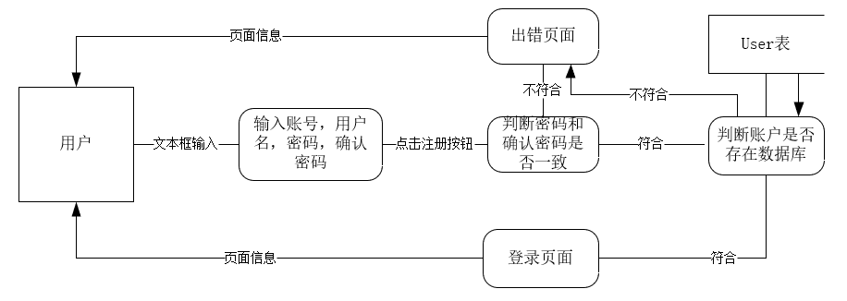
图表 1 注册模块数据流图

2.1.3.2 用户登录模块
用户需要在登录页面输入账号密码进行登录，密码错误或者为注册的用户会有相应提示并且无法登录，只有账号密码同数据库匹配之后才能登录。登录数据流图如图所示
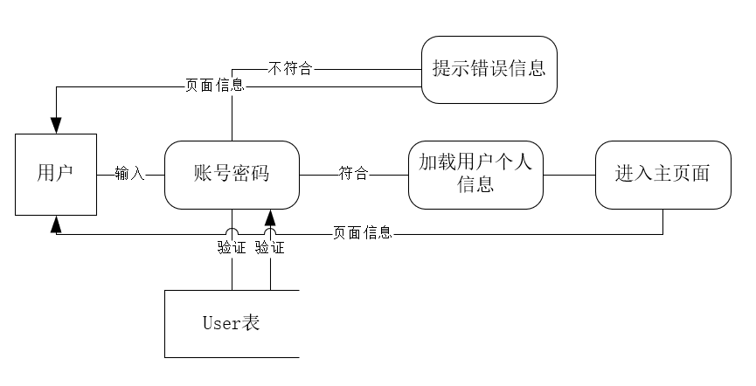
图表 2 登录模块数据流图

2.1.3.3 新闻浏览模块
在主页面，关注页面以及球队内部新闻页面中，新闻以列表的形式排列显示，点击新闻进入新闻内部页面，查看新闻内容以及查看评论和发表品论按钮。新闻浏览模块流程图如图所示
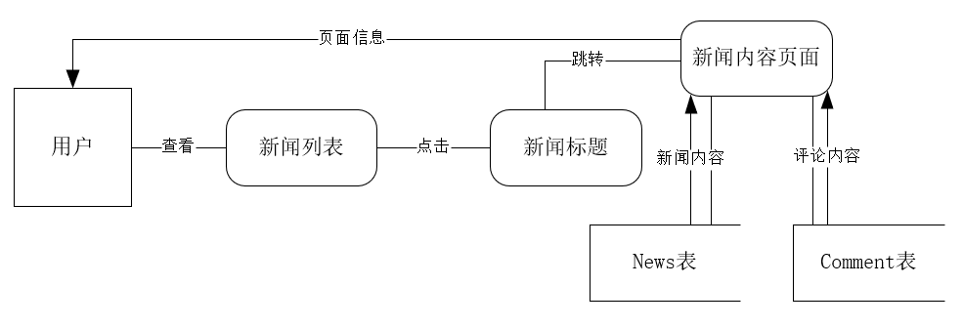
图表 3 新闻浏览数据流图

2.1.3.4 关注球队模块
用户进入关注球队页面后，如果用户有关注的球队则会以列表的形式展示所关注的球队的新闻，同时还有按钮可以跳转到关注球队的页面。如果没有关注任何球队则不会显示新闻，只会显示跳转到关注球队页面的按钮。关注球队页面以联赛的分类展示球队图标及名称。点击球队图标即可关注球队，如果已经关注则会提示是否取消关注。关注球队模块数据流图如图所示
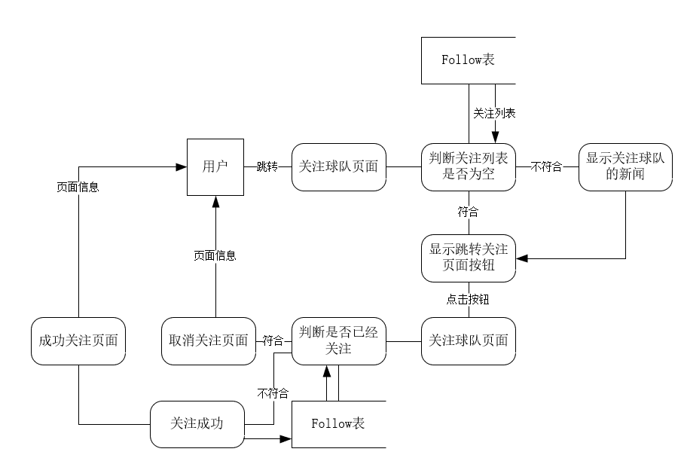
图表 4 关注球队模块数据流图

2.1.3.4 积分浏览模块
用户可以在积分排行页面按联赛分类查看球队排名情况。排名以列表形式展示，点击球队名称可以进入球队新闻界面，会展示该球队相关的所有新闻。积分浏览模块数据流图如图所示
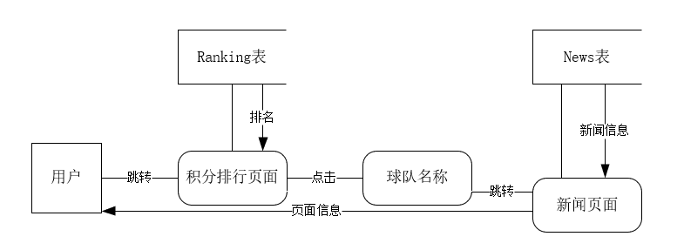
图表 5 积分浏览数据流图

2.1.3.5 新闻评论模块
用户可以在浏览新闻内容页面发表评论，评论功能需要登录。如果没有登录会出现提醒登录页面。登录过的用户可以在文本框中输入评论内容，点击发表即可完成评论功能。新闻评论模块数据流图如下
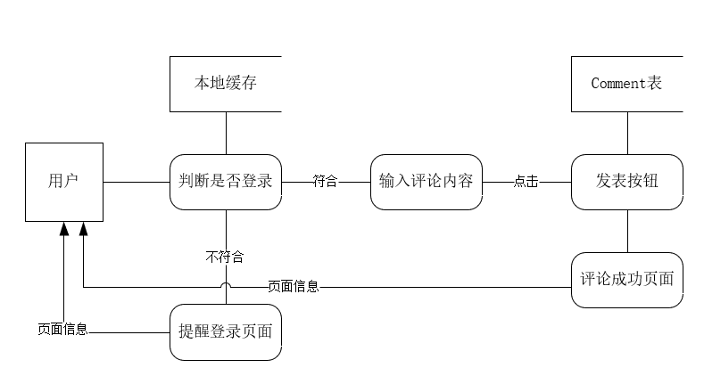
图表 6 新闻评论数据流图

2.1.3.6 评论举报模块
用户长按评论内容即可弹出举报提醒，点击举报即举报成功，举报信息会出现在管理员端页面，由管理员处理举报信息。举报数据流图如图所示
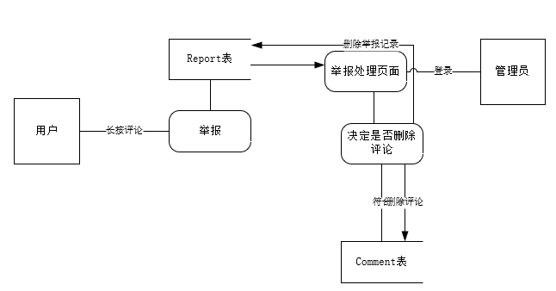
图表 7 评论举报模块数据流图

2.1.3.7 比赛预测模块
用户在比赛预测界面可以输入主队名称和客队名称，点击预测按钮即可预测比赛结果，比赛尽预测胜平负，不支持预测具体比分。此功能尽支持用户登录后使用，没有登录的用户会提示登录页面。比赛预测数据流图如图所示
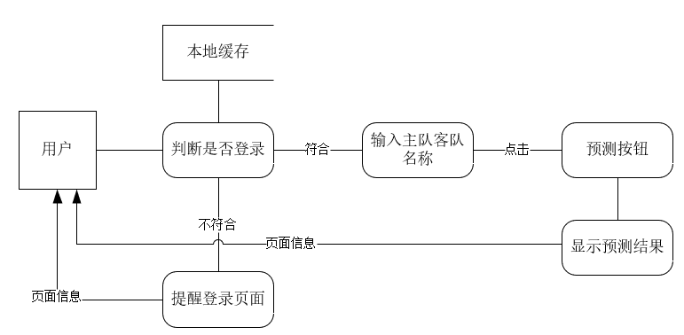
图表 8 比赛预测模块数据流图

2.1.3.8 新闻发布模块
媒体账户可以登录新闻发布网站，排版新闻内容，上传图片。标题，封面以及板块不能为空。为空有出错提示。新闻发布模块数据流图如下
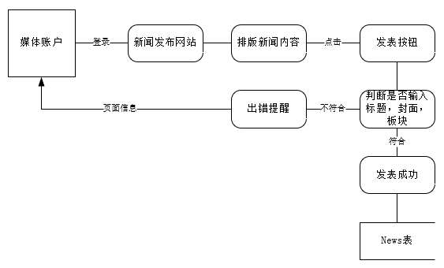
图表 9 新闻发布模块数据流图

2.1.3.9 举报处理模块
管理员可以登录管理网站查看被举报的评论信息，由管理员决定是否删除评论。如果删除评论则直接删除comment表和report表中数据。如果不删除评论，则仅删除report表中数据。具体数据流图如图所示
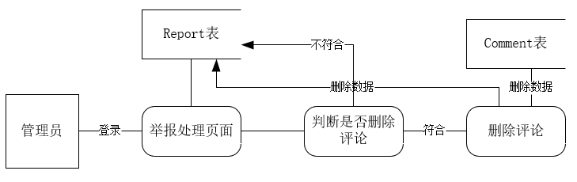
图表 10 举报处理模块数据流图

2.1.4 开发环境与主要技术
1.开发环境介绍：
本系统客户端使用Android studio进行客户端开发。Android studio是Google公司为Android平台开发的集成开发环境，具有可视化布局，Gradle构建支持，内置Android SDK管理器等众多特性，是Android开发的第一选择工具。
服务器后台API采用python flask架构。Python开发使用PyCharm IDE。PyCharm是由JetBrains公司使用python开发的集成开发环境。
前端网页使用Vscode开发。Visual Studio Code是一款由微软开发且跨平台的免费源代码编辑器。该软件支持语法高亮、代码自动补全、代码重构、查看定义功能，并且内置了命令行工具和Git版本控制系统。用户可以更改主题和键盘快捷方式实现个性化设置，也可以通过内置的扩展程序商店安装扩展以拓展软件功能
2．主要技术介绍：
1.机器学习：
本系统比赛预测的功能需要借助机器学习的技术来实现预测比赛结果。机器学习是指通过大量的数据训练机器，使得机器构建一个模型。当输入新的数据时，机器能够通过已经构建的模型推测出与答案相近的结果。实现机器学习能够使得机器在不提前编码的情况下对新输入的数据做出预测。
如今很多第三方的开源库提供了API允许我们通过调用简单的函数即可完成机器学习的过程。本系统中使用sklearn开源库进行机器学习。训练集数据是从2000年到2019年五大联赛每轮比赛结果。通过训练多种模型，从中找出最好的模型部署到开发环境中。
2.flask架构
Flask是一个使用Python编写的轻量级Web应用框架。基于Werkzeug WSGI工具箱和Jinja2模板引擎。Flask使用BSD授权。 Flask被称为“微框架”，因为它使用简单的核心，用扩展增加其他功能。使用flask框架开发数据接口，让搭载到云服务器上的数据库能够与客户端通信。
3.Vue框架
Vue.js是一个用于创建用户界面的开源JavaScript框架，也是一个创建单页应用的Web应用框架。主要使用Vue开发新闻发布页面和管理员管理页面。
4.网络爬虫
通过已知URL自动发送请求获取html文件，解析html代码从而获得网页上所需要的数据。Beautiful Soup是基于python开发的一款非常强大的html文件解析器。在本系统中会使用Beautiful Soup来爬取每日最新的积分排名情况。

2.2 数据库设计

2.2.1 主要数据表
数据库采用Mysql数据库，搭载到阿里云服务器上。
数据表有：
- 用户数据表user：
表格 1 用户表
字段 | 字段含义 | 数据类型 | 约束 | 备注
USER_ID | 用户ID | Int（11） | 主键，非空
ACCONT | 用户账号 | Varchar（20） | 非空
PASSWORD | 用户密码 | Varchar（10） | 非空
ROOT | 用户权限 | Int（11） | 非空，默认2 | 0：管理员  1：媒体账号  2：普通用户
NAME | 用户名称 | Varchar（10） | 非空
CREATE_DATE | 注册时间 | Date | 非空

- 评论表comment
表格 2 评论表
字段 | 字段含义 | 数据类型 | 约束 | 备注
COMMENT_ID | 评论ID | Int（11） | 主键，非空
NEWS_ID | 新闻ID | Int（11） | 外键，非空
USER_NAME | 用户姓名 | Varchar（20） | 非空
CONTENT | 评论内容 | Varchar（50） | 非空
TIME | 评论时间 | Datetime | 非空

- 关注表follow
表格 3 关注表
字段 | 字段含义 | 数据类型 | 约束 | 备注
FOLLOW_ID | 关注ID | Int（11） | 主键，非空
TEAM_ID | 球队ID | Int（11） | 外键，非空
USER_ID | 用户ID | Int（11） | 外键，非空

- 比赛表matches
表格 4 比赛表
字段 | 字段含义 | 数据类型 | 约束 | 备注
MATCH_ID | 比赛ID | Int（11） | 主键，非空
DATE | 比赛日期 | Varchar（20） | 非空
TIME | 比赛时间 | Varchar（20） | 非空
HOME_TEAM | 主队名称 | Varchar（10） | 非空
AWAY_TEAM | 客队名称 | Varchar（10） | 非空
RESULT | 比分 | Varchar(10) | 非空 | 还没开始的比分为‘VS‘
LEAGUE | 联赛 | Varchar（10） | 非空

- 新闻表news
表格 5 新闻表
字段 | 字段含义 | 数据类型 | 约束 | 备注
NEWS_ID | 新闻ID | Int（11） | 主键，非空
NEWS_TITLE | 新闻标题 | Varchar（30） | 非空
NEWS_CONTENT | 新闻内容 | Varchar（100） | 非空
PUBLISH_DATA | 发布日期 | Datetime | 非空
AWAY_TEAM | 客队名称 | Varchar（10） | 非空
COVER | 封面地址 | Varchar(100) | 非空

- 举报表report
表格 6 举报表
字段 | 字段含义 | 数据类型 | 约束 | 备注
REPORT_ID | 举报ID | Int（11） | 主键，非空
COMMENT_ID | 评论ID | Int（11） | 外键，非空

- 球队表team
表格 7 球队表
字段 | 字段含义 | 数据类型 | 约束 | 备注
TIME_ID | 球队ID | Int（11） | 主键，非空
NAME | 球队名 | Varchar（10） | 非空
TEAM_PIC | 队标地址 | Varchar（30） | 非空

- 德甲排行表dejia_ranking
表格 8 德甲积分表
字段 | 字段含义 | 数据类型 | 约束 | 备注
RANKING_ID | 排名ID | Int（11） | 主键，非空
TEAM_ID | 球队ID | Int（11） | 外键，非空
CHANGCI | 场次 | Varchar（10） | 非空
SHENG | 胜次数 | Varchar（10） | 非空
PING | 平局次数 | Varchar（10） | 非空
FU | 负次数 | Varchar(10) | 非空
JIN | 进球数 | Varchar（10） | 非空
SHI | 失球数 | Varchar（10） | 非空
JINGSHENG | 净胜球 | Varchar（10） | 非空
JIFEN | 积分 | Varchar（10） | 非空

- 西甲排行表xijia_ranking
表格 9 西甲积分表
字段 | 字段含义 | 数据类型 | 约束 | 备注
RANKING_ID | 排名ID | Int（11） | 主键，非空
TEAM_ID | 球队ID | Int（11） | 外键，非空
CHANGCI | 场次 | Varchar（10） | 非空
SHENG | 胜次数 | Varchar（10） | 非空
PING | 平局次数 | Varchar（10） | 非空
FU | 负次数 | Varchar(10) | 非空
JIN | 进球数 | Varchar（10） | 非空
SHI | 失球数 | Varchar（10） | 非空
JINGSHENG | 净胜球 | Varchar（10） | 非空
JIFEN | 积分 | Varchar（10） | 非空

- 意甲排行表yijia_ranking
表格 10 意甲积分表
字段 | 字段含义 | 数据类型 | 约束 | 备注
RANKING_ID | 排名ID | Int（11） | 主键，非空
TEAM_ID | 球队ID | Int（11） | 外键，非空
CHANGCI | 场次 | Varchar（10） | 非空
SHENG | 胜次数 | Varchar（10） | 非空
PING | 平局次数 | Varchar（10） | 非空
FU | 负次数 | Varchar(10) | 非空
JIN | 进球数 | Varchar（10） | 非空
SHI | 失球数 | Varchar（10） | 非空
JINGSHENG | 净胜球 | Varchar（10） | 非空
JIFEN | 积分 | Varchar（10） | 非空

- 英超排行表yingchao_ranking
表格 11 英超积分表
字段 | 字段含义 | 数据类型 | 约束 | 备注
RANKING_ID | 排名ID | Int（11） | 主键，非空
TEAM_ID | 球队ID | Int（11） | 外键，非空
CHANGCI | 场次 | Varchar（10） | 非空
SHENG | 胜次数 | Varchar（10） | 非空
PING | 平局次数 | Varchar（10） | 非空
FU | 负次数 | Varchar(10) | 非空
JIN | 进球数 | Varchar（10） | 非空
SHI | 失球数 | Varchar（10） | 非空
JINGSHENG | 净胜球 | Varchar（10） | 非空
JIFEN | 积分 | Varchar（10） | 非空

- 中超排行表zhongchao_ranking
表格 12 中超积分表
字段 | 字段含义 | 数据类型 | 约束 | 备注
RANKING_ID | 排名ID | Int（11） | 主键，非空
TEAM_ID | 球队ID | Int（11） | 外键，非空
CHANGCI | 场次 | Varchar（10） | 非空
SHENG | 胜次数 | Varchar（10） | 非空
PING | 平局次数 | Varchar（10） | 非空
FU | 负次数 | Varchar(10) | 非空
JIN | 进球数 | Varchar（10） | 非空
SHI | 失球数 | Varchar（10） | 非空
JINGSHENG | 净胜球 | Varchar（10） | 非空
JIFEN | 积分 | Varchar（10） | 非空
之所以使用不同的表存储各个联赛的排名是因为积分数据是从网络上爬虫下来并保存到数据库中，每天会清空表数据重新填写。如果写在一张表中会影响数据写入。而且存在不同的表中便于浏览积分表操作，因为查看积分表是按照不同联赛分类的，一次只需要一个请求并且不需要排序。

第3章 算法分析

3.1 预测算法设计

3.1.1 预测算法介绍
预测算法在本系统中主要用于对还未开始的比赛进行结果的预测，通过机器学习建立一个模型，输出预测结果，即主队胜利，主队失败以及平局。本系统并不对具体比分进行预测。实现比赛结果预测可以归类为监督学习的分类预测，是机器学习中的一个重要分支。所谓监督学习是指在有标签下的机器学习，可以通俗理解为有已知结果的学习，每一个训练用例都有已经标记过的答案。在训练时需要将训练用例的特征值和标签一起训练，机器通过对输入特征值和标签学习建立一个函数，即所谓的模型。在后续使用中，输入需要预测的特征值，机器通过已经建立的模型推算出结果。与之相对应的时无监督学习，即用例没有标签。机器需要通过所有用例特征之间的联系自动找到一个能够区分不同用例特征的簇。分类则是指输出的结果是不同的类，与之对应的是回归，也就是输出的结果是一个数值。
以上是对机器学习的不同分类的介绍，确定何种类型的机器学习是部署机器学习算法的第一步。需要对目标任务有清晰的认知，才能确定正确使用不同的机器学习算法。

3.1.2 预测算法流程
- 数据收集：
本系统使用的训练数据来源Kaggle网站。Kaggle作为主流数据库网站，里面有各种各样数据库。本系统训练集包含从2000年到2019年欧洲五大联赛每赛季各轮比赛结果。由于没有其他球队的训练集，故不能预测中超等除五大联赛的球队。
- 数据清洗：
数据清洗是机器学习一个重要环节。通常我们得到的原始数据是杂乱的，不完整的，对训练过程没有帮助甚至可能影响训练效果。所以得到原始数据后需要通过不同的说话对数据进行清理。训练集的所有特征如表格所示
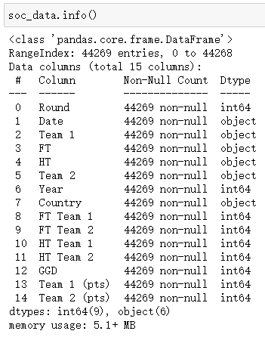
图表 11 训练集特征
从图中可以看出主要特征有日期，主队名称，客队名称，半场比分和全场比分。由于我们仅需要预测胜平负而不需要预测具体的比分，所以我们需要一个函数将比分转化成胜平负三种分类。通过比对全场比分，在数据集中加入一个新特征result记录比赛结果。0代表平局，1代表主队胜利，-1代表主队失败。具体函数实现如图所示
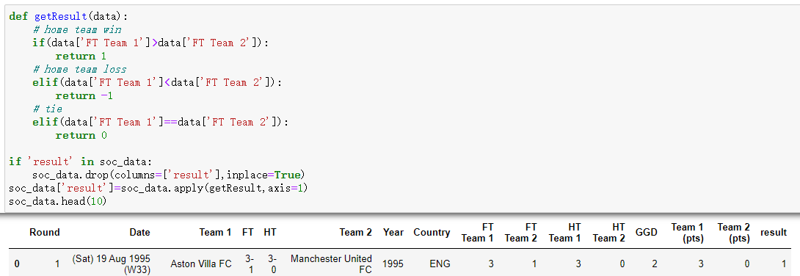
图表 12 result函数实现
加入result特征之后我们就可以把result作为标签进行训练。目前数据集中还有一些无效特征，比如半场比分和全场比分已经用于计算新特征result了，故已经没有训练意义了。同时由于我们最后部署在生产环境的时候大概率是不会去预测已经发生过的比赛，所以日期特性应该是呈线性增长的趋势，故也没有意思。所以去掉这些无效特征之后我们就得到了干净的数据集。具体数据集内容如图所示
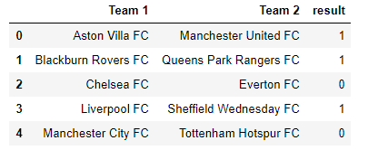
图表 13 干净的训练集
- 选择和训练模型
得到干净的数据集之后我们就可以区分训练集和测试集，真正开始机器学习的过程。机器学习不是只使用一个模型就可以完成预测，在训练的过程中需要不断的尝试不同的模型，从中选出效果最好的模型部署在生产环境中。本系统共尝试了四种模型，分别是逻辑回归模型，SVM模型，随机数模型和决策树模型。
- 微调参数
Sklearn开源库同时还提供了多种参数可供用户调节以训练更好的模型。使用默认参数训练模型之后可以通过grid search寻找最好的参数并将最好的参数应用在生产环境中。

3.2 预测效果分析

3.2.1 逻辑回归模型
逻辑回归作为线性回归的改进，在分类任务中有着不错的表现。通过加入Sigmoid函数使得模型能够更好的适应有大量离散值的数据。默认参数的逻辑回归模型的F1分数表现如图所示。F1分数是衡量模型的稳健程度，F1分数越高说明模型越稳健，预测结果正确率也越高。
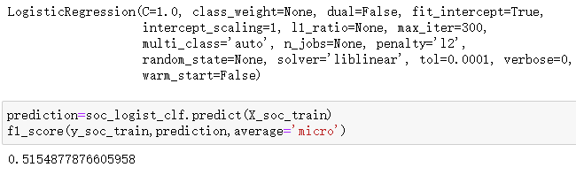
图表 14 逻辑回归
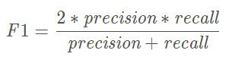
图表 15 F1 函数
接下来需要微调参数，这个模型中主要调整C参数，因为C参数代表着正则化的倒数，C参越大则代表模型越拟合数据。通过网格搜索调整C超参表现如图所示
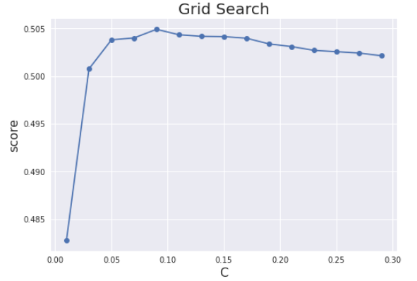
图表 16 网格搜索逻辑回归

3.2.2 SVM模型
支持向量机(support vector machine)是通过寻找两个簇中最边缘的数据间隔最大的函数作为分类线。如图所示实线是SVM找到最佳的分割线。从而保证了黄色类和蓝色类最边缘的元素有最大的距离。
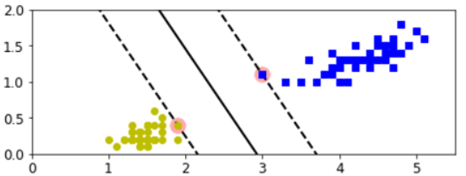
SVM模型在本训练集中的表现如图所示
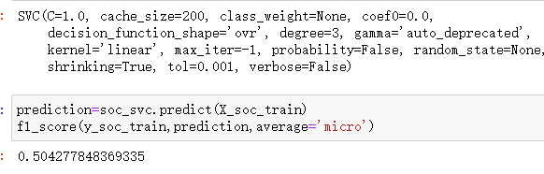
图表 17 SVM模型
尝试不同的参数组合，C参在0.1到0.4范围内效果最好，同时不同核函数(kernel)对模型的影响不大。具体参数表现如图所示
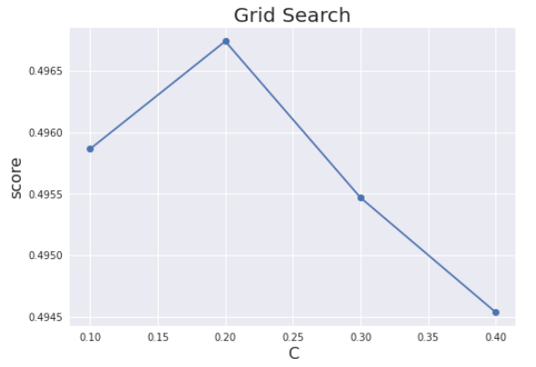
图表 18 SVM C参

3.2.3 决策树模型
决策树是一种使用广泛的分类算法。通过计算每个维度特征与标签的相关系数找到相关系数最大的特征作为根节点，依次构建决策树框架。在分类时通过不断的判断特征是否满足节点条件来找到最后的叶子节点。叶子节点所表示的分类即为预测结果。决策树模型在本数据集中的表现如图所示
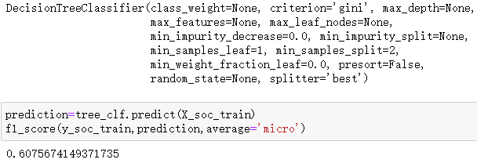
图表 19 决策树模型
通过调整最小样本分类参数做得到的分数结果如图所示
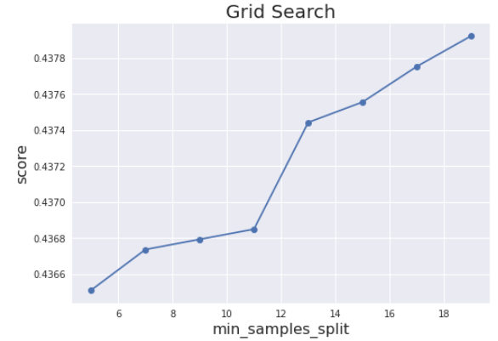
图表 20 决策树网格搜索

3.2.4 随机森林模型
随机森林是由多个决策树组成的，决策树对整个数据集进行构建，然后随机森林在起始数据中随机生成多个子数据分别训练不同得决策树。最终生成合适得模型。随机森林模型在本数据集中得表现如图所示
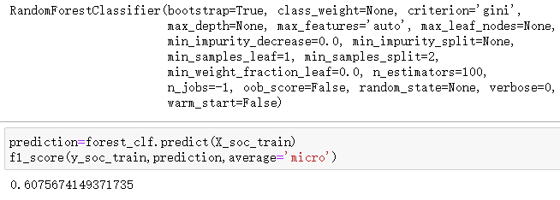
图表 21 随机森林
网格搜索出来得最好参数为’min_samples_leaf’=4
搜索结果如图所示
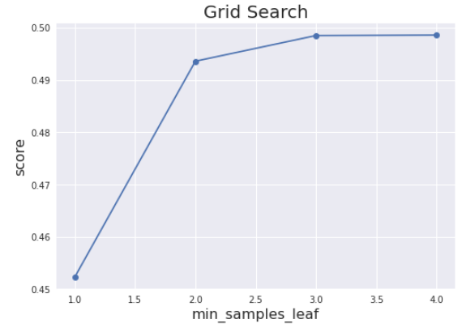
图表 22 随机森林网格搜索

3.3 算法评价
从上面的效果可以看出，预测结果并不理想。F1分数最高仅为0.6，也就是意味着仅有60%的几率预测正确。其中的主要原因在于使用的数据集并不理想，有效的特征只有球队名称，从中也可以看出仅仅靠球队名称去预测比赛结果是不可靠的。当然对于实力差别巨大的两支球队来说，通过球队名称预测的结果相对可靠。但是，当两支球队的实力差别不大时，预测结果就不那么可靠了。比赛的结果受多种因素影响，要想获得更高的预测效果，就必须要增加更多的特征，比如人员组成，天气，球场氛围，教练等各个特征。
虽然效果不理想，但是使用了机器学习完整的训练过程，从数据采集，数据清洗，模型训练到模型评估。对于后期继续完善预测功能提供了基础。

第四章 效果展示

4.1 登录模块
用户只有输入正确的账号密码才能登入系统，系统会自动跳转到首页。错误的账号密码会有相应的提示。效果图如图所示：
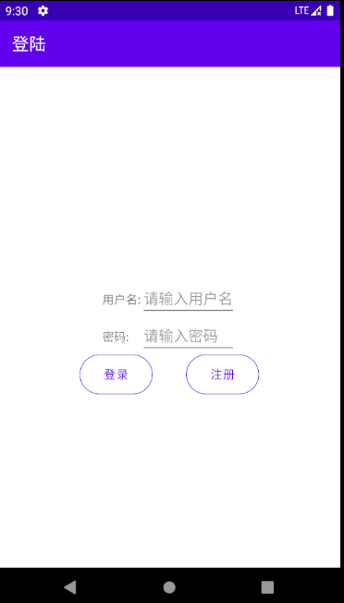
图表 23 登陆界面
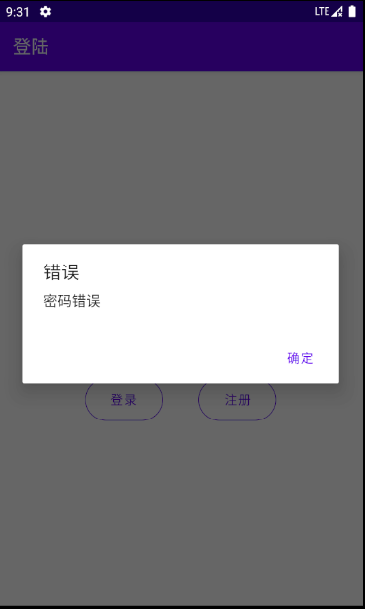
图表 24 密码错误提醒
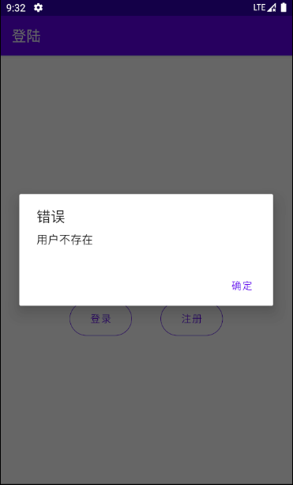
图表 25 用户名不存在提醒

注册模块
用户需要一次输入账号，密码，确认密码和用户名。点击注册即可完成注册，用户已存在或者确认密码不正确都会有响应提示。有重置按钮允许清空所有输入框。运行效果如下：
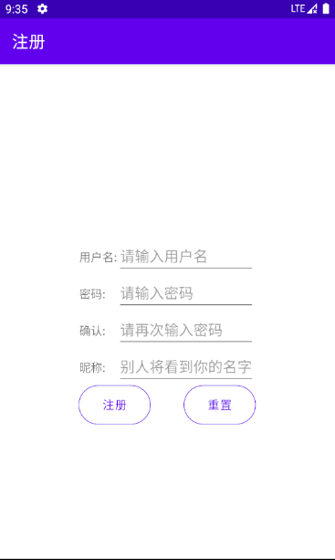
图表 26 注册界面
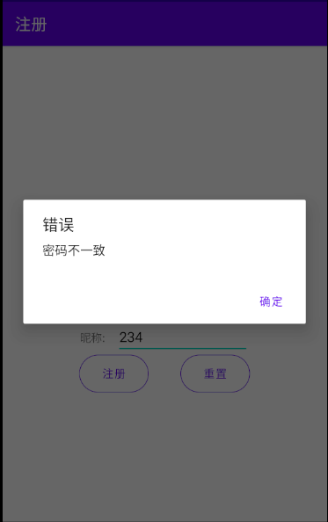
图表 27 确认密码不一致
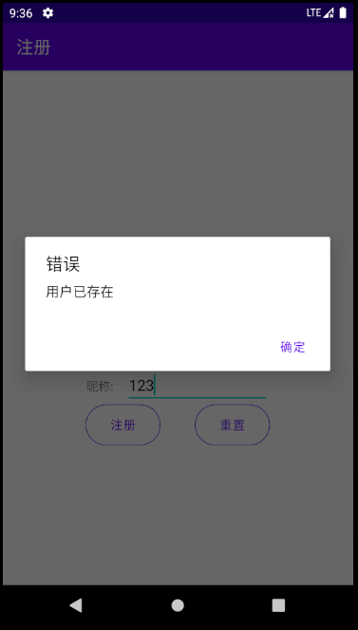
图表 28 账号已存在
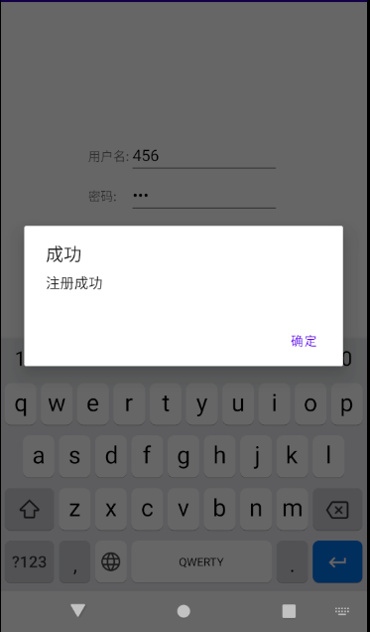
图表 29 注册成功

4.3 新闻浏览模块
新闻以列表形式展示，点击即可查看新闻内容。在新闻的结尾有评论内容，在登录账号之后可以发布评论。长按评论可以举报。具体效果如下
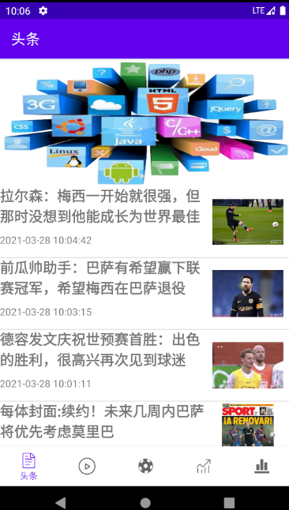
图表 30 新闻列表
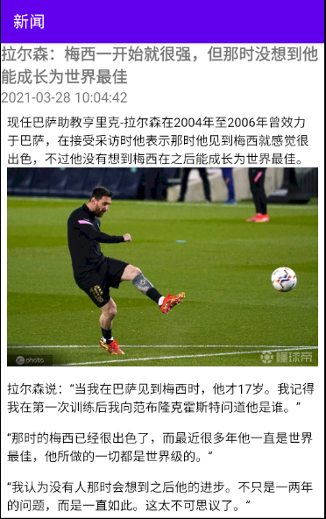
图表 31 新闻内容
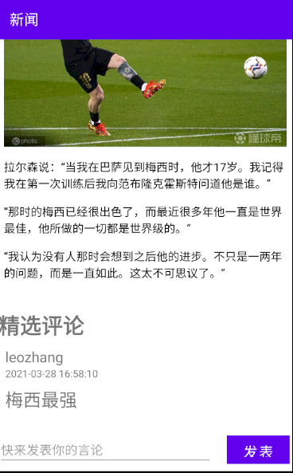
图表 32 新闻评论
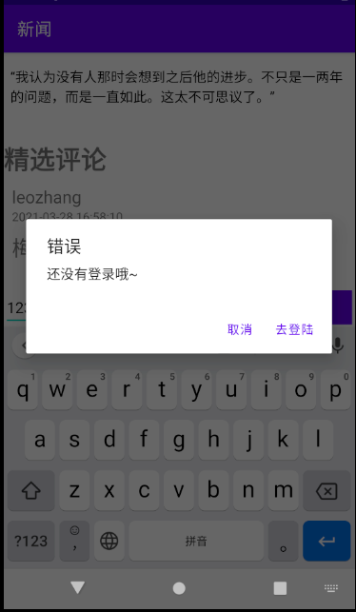
图表 33 评论需要先登录

4.4 赛事列表模块
赛事以列表的形式展示，已经进行过的赛事显示比分，还未进行的赛事显示VS字样，具体效果如图所示：
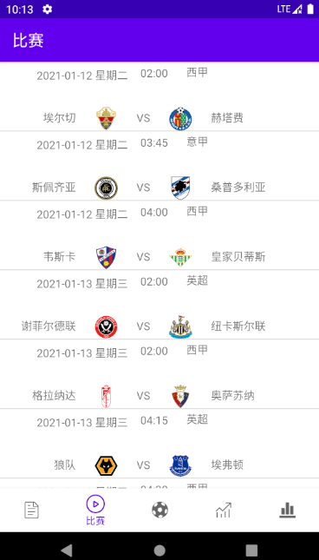
图表 34 赛事列表

4.5 关注球队模块
关注球队模块需要先登录，如没有登录则会提醒登录。登录过的账户会显示关注的球队的新闻，如果没有关注的球队则会提醒关注球队。球队关注页面以联赛分类，点击队标即可关注，再次点击会取消关注。具体效果如下：
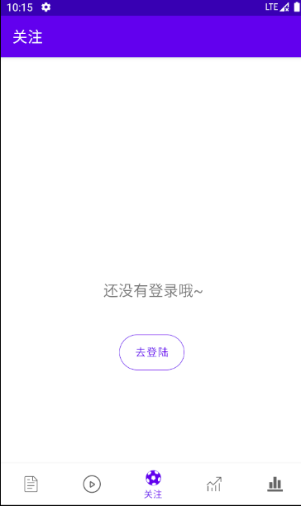
图表 35 未登录页面
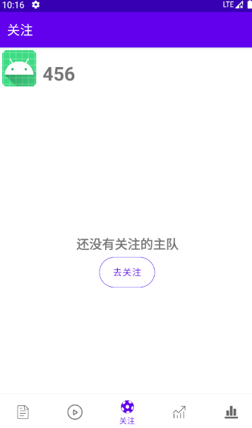
图表 36 无关注的球队
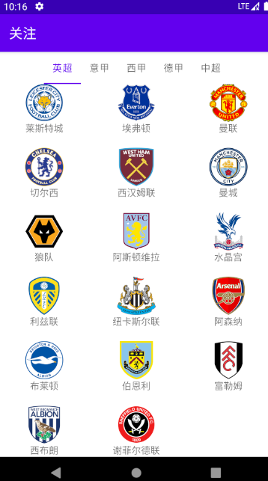
图表 37 关注球队页面
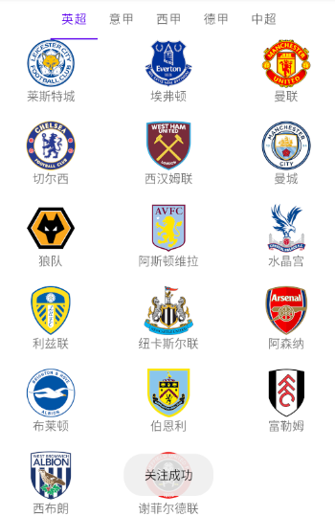
图表 38 关注成功
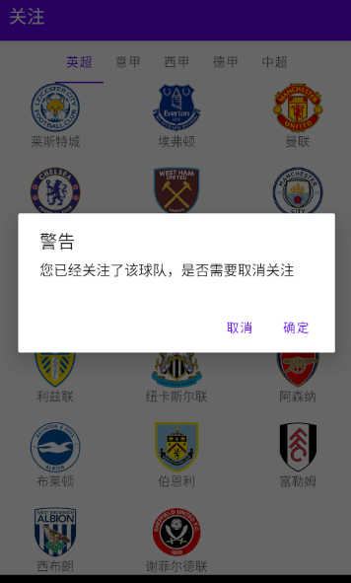
图表 39 取消关注
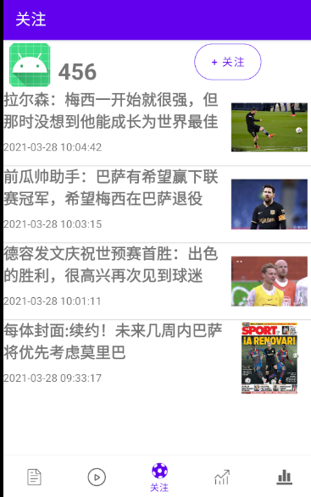
图表 40 关注的球队的新闻

4.6 赛事预测模块
赛事预测需要登录账号，如没有登录则会提醒登录，登录账号后输入主队名称和客队名称点击预测按钮，球队名称必须是英文。在按钮下发即会显示预测结果。具体效果如下：
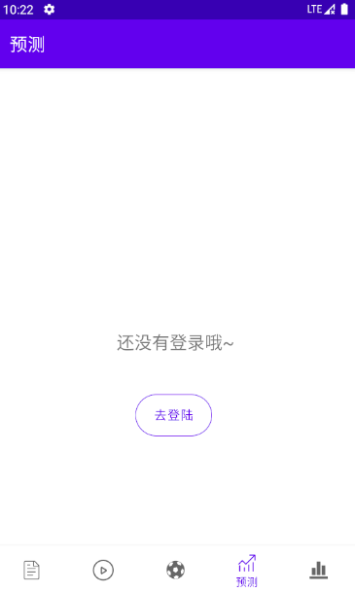
图表 41 没有登录
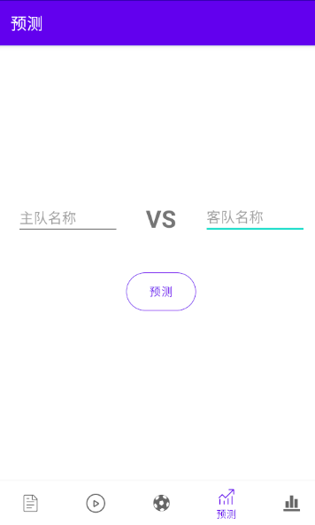
图表 42 预测界面
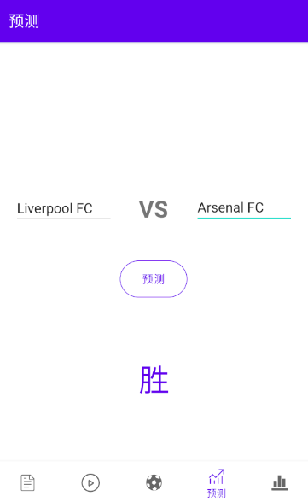
图表 43 预测结果

4.7 积分排行模块
各个联赛积分排行以列表形式展示，点击球队可查看球队相关新闻。具体效果如下：
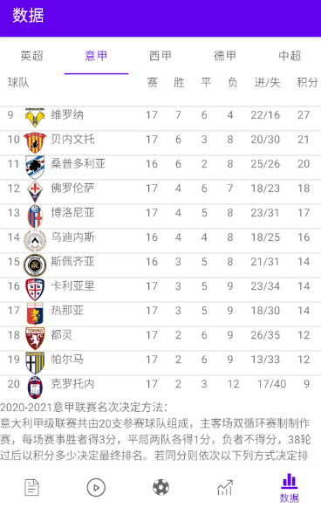
图表 44 积分排行
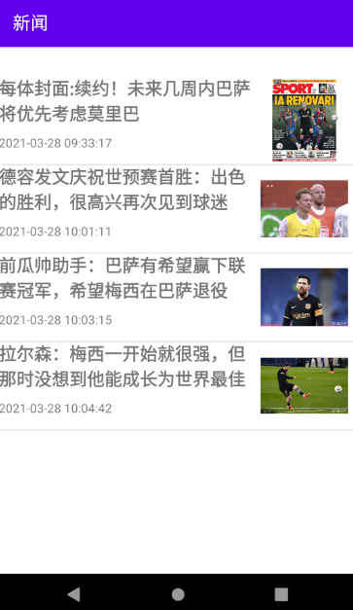
图表 45 球队相关新闻

4.8 新闻发布模块
新闻发布在网页端，支持上传图片，视频。需要填写标题，封面和板块后即可发布。具体效果如下：
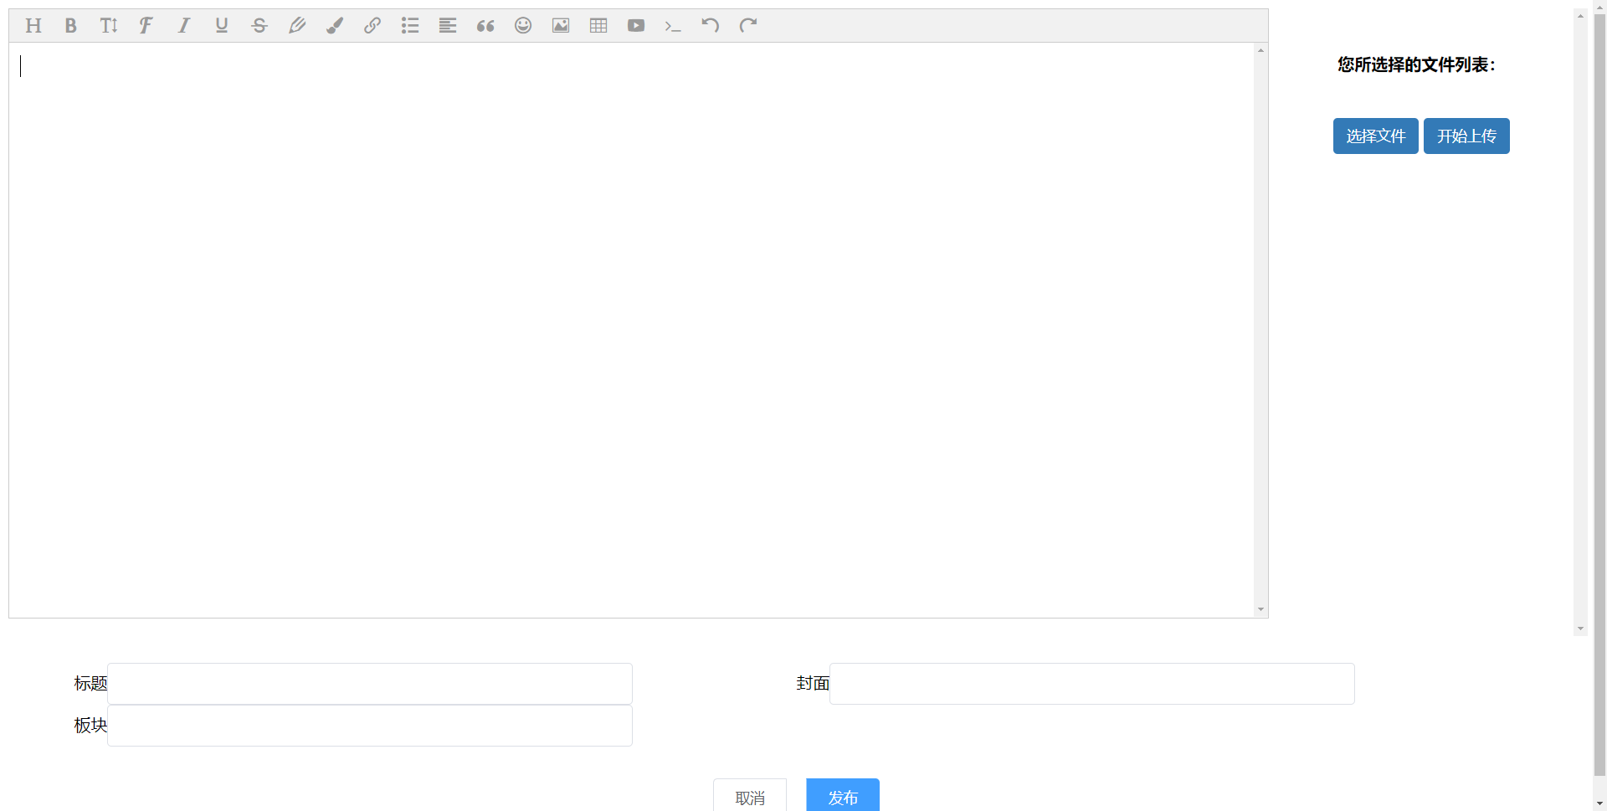
图表 46 发布新闻界面
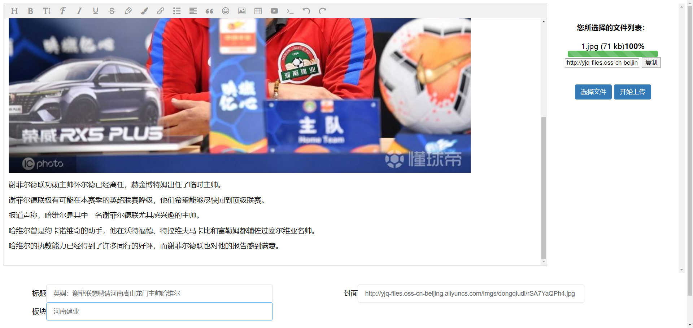
图表 47 新闻排版发布

4.9 管理员管理模块
管理员可以登录管理后台管理新闻和举报信息，新闻管理页面列出所有新闻，点击删除即可删除新闻。管理举报信息列出所有举报信息，点击删除即可删除评论，点击取消按钮不删除评论但是会在举报表中删除记录。具体效果如下：
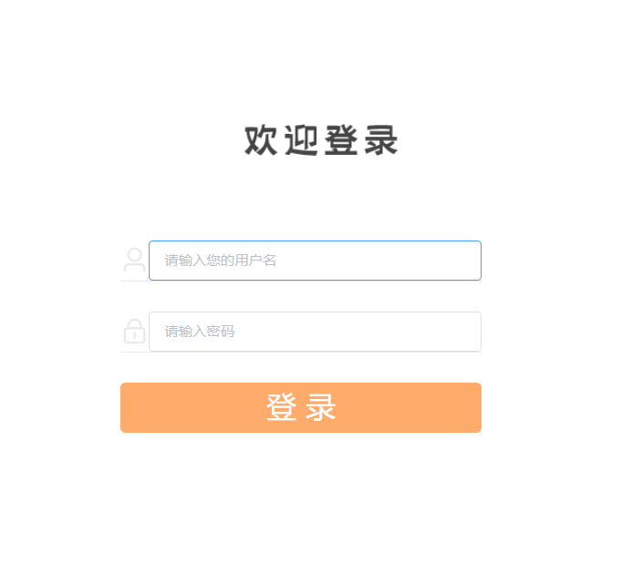
图表 48 后台登录界面
管理员和媒体账户共用同一个后台系统，输入账户密码会认证权限，媒体账户会自动跳转到新闻发布页面。管理员跳转到管理后台。权限错误者会提示权限错误不能登入界面。
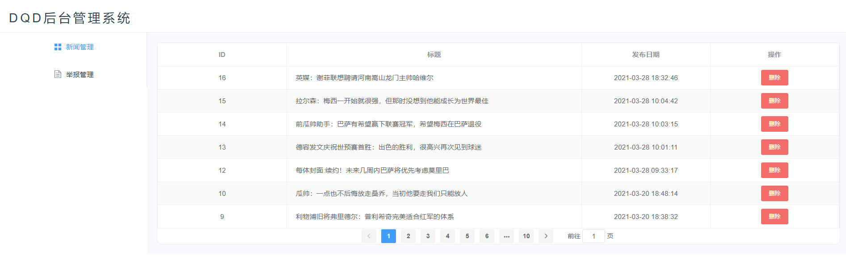
图表 49 新闻管理界面
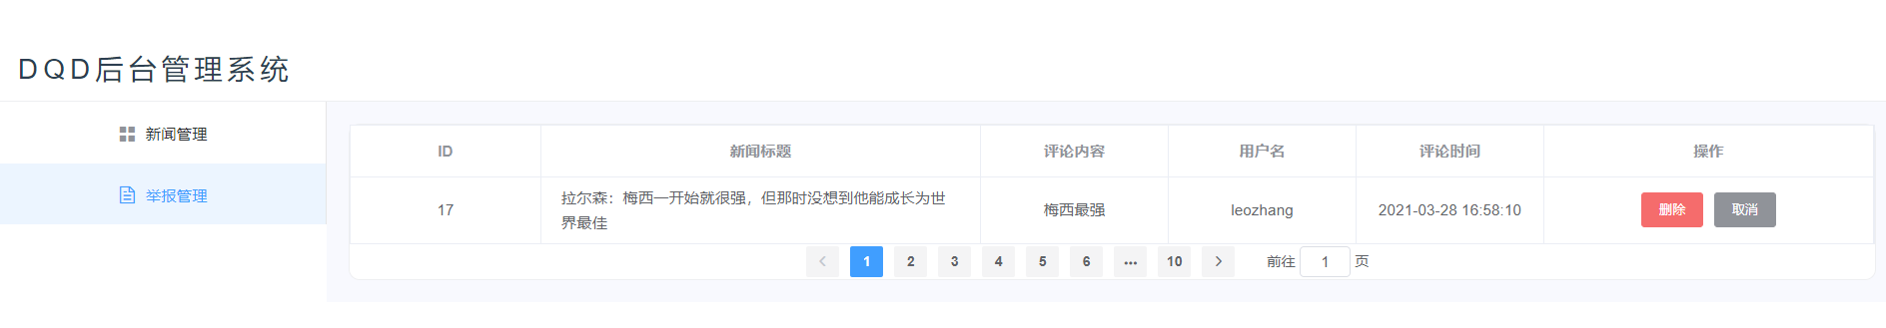
图表 50 举报管理界面

结论
历时半年多时间的选题，查阅相关资料，需求分析，系统设计，开发以及测试，基于Android的足球赛事预测交流平台基本开发完成。本文介绍了该应用的市场前景，需求，设计以及开发过程。具体内容如下：
- 了解足球市场相关数据，比较Android应用市场上相关应用的优缺点，确定本系统的用户需求。
- 研究了如何使用Android开发，以及部署服务器数据接口和VUE前端框架。
- 按照需求划分功能模块设计数据库以及页面布局，其中数据库表包含用户表，球队表，新闻表，用户关注表，新闻评论表，举报表以及五大联赛积分排行表。
- 在Android SDK23 和Android Studio 4.1的开发环境下完成客户端应用的界面设计和功能需求。主要功能包括用户注册登录，新闻浏览，评论，举报评论，关注球队，查看赛事，预测赛事等。在Vue.js2 框架下使用Vue CLI3架构开发管理员页面和媒体账号新闻发布页面。管理员页面包含新闻管理和举报消息管理功能。新闻发布页面包括新闻排版，图片上传，新闻发布等功能。
完成本次设计让我学到了很多，比如如何部署数据接口到云服务器，如何独立开发Android应用，实现Android的http通信，如何训练和评估机器学习。这些知识一部分是在学校学习的，另外还需要自己查阅资料学习相关技术，这也锻炼了我的独立解决问题的能力。
虽然完成了系统的主要功能开发，但是整体还有很多地方需要改进。比如预测结果不理想，需要更换效果更好的数据集，还有性能方面还可以继续提高，现在的系统每次的页面没有缓存，也就是说每次切换页面的时候都需要重新发起http请求，这对性能有极大的影响。在后续的开发中会对这些不足加以完善，使得本系统更加方便高效。

致谢语

本次设计是在康恺老师的悉心指导与严格要求下完成的。从选题到论文的撰写与修改，无不凝结着康老师的辛劳与汗水。在系统设计的各个阶段，康老师都提出了建设性意见。在选题初期，康老师结合专业知识和本人实际情况提供了专业性意见，梳理了思路并且明确接下来的设计方向。论文初稿撰写后，康老师认真查看了我的论文，指出了一些问题，不厌其烦的修改我的论文。康老师对工作的勤勉负责、对学术一丝不苟的钻研精神，都是值得我学习的。在此向薛老师表示深深的感谢与由衷的敬意！
四年本科生涯转瞬即逝。当初初入校园的懵懂情形依然记忆犹新，如今马上就要离开校园，步入社会，开启人生的新篇章。四年里，我结识了很多良师益友，每个人对我今后的职业和生活都产生了深远影响。感谢所有任课老师给予我的帮助和指导，他们所传授的知识是我今后独行社会的坚实基础；感谢所有的朋友，室友，感谢他们在生活中给予我的帮助和陪伴，是他们让远离家乡的我感到了家的温暖；感谢我的父母，感谢他们从小到大对我的培养和付出，今后我也要更加努力，报答他们的恩情。
“长风破浪会有时，直挂云帆济沧海。”就用这句话作文本篇论文的结尾，也作为一个阶段的结束。希望自己能够继续少年时的梦想，永不放弃，去攀登更高的人生巅峰。

参考文献

[1]欧阳燊.Android Studio开发实战 从零基础到APP上线[M].北京:清华大学出版社,2018.
[2]雷明.机器学习原理，算法与应用[J].北京:清华大学出版社，2019
[3]陶阳明. 经典人工智能算法综述[J].软件导刊名, 2020年,第19卷第3期:32-36.
[4]付裕.神经网络在足球比赛中的胜负预测[M].科技风，2018年，第8期:47-48.
[6] 冯宗松.竞彩足球投注策略分析[D].厦门:厦门大学,2014年.
[7]Aurelien Geron. hands-on machine learning with scikit-learn keras and tensorflow[M].USA:O’Reilly Media,Inc,2019.
[8]李锐，李鹏，曲亚东.机器学习实战[J].北京:人民邮电出版社，2013年.
[9]李辉.Flask Web开发实战[J].北京:机械工业出版社，2018年.
[10] 梁灏.Vue.js实战[J].北京: 清华大学出版社，2017年.

附录
对于一些不宜放在正文中的重要支撑材料，可编入毕业论文的附录中。包括某些重要的原始数据、详细数学推导、程序全文及其说明、复杂的图表、设计图纸等一系列需要补充提供的说明材料。如果毕业论文（设计）中引用的实例、数据资料，实验结果等符号较多时，为了节约篇幅，便于读者查阅，可以编写一个符号说明，注明符号代表的意义。附录的篇幅不宜太多，一般不超过正文。

